26 诗词五首
【教学目标】
1.诵读课文，了解不同体裁的诗歌在形式和韵律上的特点。
2.了解五首诗词的创作背景，结合诗人生平，理解诗词中寄寓的情感。
3.熟读成诵，并初步学习品析诗歌中传情达意的艺术手法。
【教学课时】
3课时
第1课时
【课时目标】
1.反复诵读《饮酒》（其五），读懂古体诗韵律特点，理解诗歌的内容。
2.品词析句，厘清诗人情感脉络，理解诗歌中寄寓的情感。
3.体会诗人传情达意的艺术手法和精神追求，领悟人生的真谛。
【教学过程】
一、助读，大比拼中导入新课
1.课前回顾，学生抢答背诵相关句子
《答谢中书书》中表现作者情感和意愿的句子是：实是欲界之仙都。自康乐以来，未复有能与其奇者。
《与朱元思书》中表达作者对富春江奇山异水的留恋，以及鄙弃功名，淡泊人生的思想感情的句子是：鸢飞戾天者，望峰息心；经纶世务者，窥谷忘反。
《野望》中描绘恬静田园风光的诗句是：树树皆秋色，山山唯落晖。牧人驱犊返，猎马带禽归。
2.导入新课：文字是作者情感的外露。重温这些经典名句，我们可以发现，这些作者在诗文中都期望一种生活，即远离官场、走向自然的归隐生活，温馨淳朴、怡然自得的田园生活。今天，我们一起走近陶渊明，来了解他的田园诗和精神追求。
3.作者简介
课件出示：
陶渊明（约365—427），一名潜，字元亮，浔阳柴桑（今江西九江）人，东晋诗人。曾任江州祭酒、彭泽令等职，后不为五斗米折腰，弃职而去，从此归隐田园。他的诗主要表现出对污浊现实的厌烦和对田园生活的热爱，他是田园诗派的鼻祖。代表作有诗歌《饮酒》《归园田居》，散文《桃花源记》《五柳先生传》《归去来兮辞》等。
【设计意图】选择心境和情怀类似的三篇诗文进行背诵，一方面复习以前所学课文，做到温故知新；另一方面意在引出陶渊明，引导学生了解人物，为下文理解其精神追求蓄势。
二、诵读，感知古体诗的韵律
1.读顺字音节奏
（1）指导朗读。
朗诵诗歌应注意节奏的连贯、语速的快慢、音调的高低、语气的强弱等，有对比、有起伏、有变化，使整个朗诵犹如一曲优美的乐章。（听录音范读）
（2）学生自读，同桌互读，小组评读。
课件出示：
字音：车马喧（xuān） 东篱（lí）
节奏：
结庐/在人境，而无/车马喧。
问君/何能尔？心远/地自偏。
采菊/东篱下，悠然/见南山。
山气/日夕佳，飞鸟/相与还。
此中/有真意，欲辨/已忘言。
提示：古体诗，形式上以五言为主，朗读时通常按“二三”式来停顿。
（3）抽查朗读，全班齐读。
2.读出诗歌韵味
提示：
（1）本诗偶数句入韵，押“ɑn”韵，韵脚有“喧”“偏”“山”“还”“言”，韵脚要根据语境读到位。
（2）语调、语气和节奏都应是舒缓的。
①起句要平静些，转折句也可处理为平静的读法，但要体现出得意感。
②“何能尔”设问，“尔”，代指前句，写出了反常、与众不同，故应读重音。“心远地自偏”为全篇之骨，要读出自豪感，体现出淡然而满足的精神状态。后三个字，应一字一顿，而且要有余音。
③五、六句要读出你的想象和联想来，要读出“见”字的“悠然”、怡然自得来。
④七、八句朗读时应想象林中美景，想象相与归巢的鸟儿的自在快乐。
⑤九、十两句重在写回归田园的乐趣，宜读出自得其乐的心情。结句最后三个字，应一字一顿，而且要有余音，似乎自己已与大自然融为一体，物我两忘。
3.读懂诗词大意
（1）结合注释和工具书，理解诗意并质疑。
（2）小组交流并释疑。
4.读出诗歌画面
师：诵读速度要慢，边读边体味，尝试还原诗歌中呈现的画面，想象诗人当时的情态。
提示：要抓住“结庐”“人境”“车马”“菊”“南山”“山气”“飞鸟”等意象，还原诗歌画面，并细细品味它们所蕴含的情感，理解诗人的心境和情感。
【设计意图】继续加强诵读的训练，通过指导朗读，学生反复诵读，让他们与文本对话，明确古体诗的句数、句式、平仄、用韵自由的特点，让学生在初步了解诗意的基础上，想象诗歌画面，为后面理解诗人情志做铺垫。
三、析读，厘清情感脉络
1.破诗题，释疑解难
师：大家有没有发现诗歌的题目和内容之间存在什么问题？
预设 诗里根本没写酒，但题目却叫“饮酒”，这是因为这首诗可能是陶渊明喝完酒之后写的。
资料助读1：
课件出示：
《饮酒》序文：
余闲居寡欢，兼比夜已长^{①}，偶有名酒，无夕不饮。顾影独尽^{②}，忽焉^{③}复醉。既醉之后，辄^{④}题数句自娱。纸墨遂多，辞无诠次^{⑤}，聊^{⑥}命故人书之，以为欢笑尔^{⑦}。
【注释】①夜已长：秋冬之季，昼渐短夜渐长，到冬至达最大限度。②独尽：独自干杯。③忽焉：很快地。④辄：就，总是。⑤诠（quán）次：次第，层次。诠，同“铨”。⑥聊：姑且。⑦尔：罢了。

师补充：文人的体内有两种液体，一种是泪，一种是酒。泪酝酿为心中的诗情，酒挥洒出笔下的文字，于是诗歌便氤氲出了酒的醇香。也就是说，这组古诗，为酒后即兴之作，大多直抒胸臆，挥洒真情，实际上是借“饮酒”，表达对世事人生的感慨。
2.抓诗眼，厘清脉络
师：文章的构成有两个意义方阵，请同学们结合句式和关键词，思考诗歌的层次。
预设 开头四句为一层：作者虽然居住在“人境”里，却听不到车马的喧闹声，如何能做到这样呢？原来是“心远”使然。关键词为“心远”，第三、四句为自问自答的设问句式。第二层为后六句：写作者“心远”境界之下看到的自然美景和达到的忘我境界。
3.寻证据，理解情感
师：品读课文，找出作者“心远”的原因，体会诗人“心远”情怀的表现。
（生交流讨论，师点生答并引导）
预设 原因：结庐在人境，而无车马喧。（“车马喧”指世俗中的名利，抛却了名利，心自然就“远”了。无求名逐利之心，即使身居闹市也宛如住在深山。）
表现：（1）采菊东篱下，悠然见南山。（“悠然”形象地写出了诗人远离世俗后心灵的自得、闲适、恬淡；“见”写出了诗人看到南山美景时的随意与自然。一俯一仰的动作中，南山的美景正好与采菊时悠然自得的心境相映衬，合成物我两忘的“无我之境”，体现了作者心灵的自由和惬意。）
（2）山气日夕佳，飞鸟相与还。（一静一动，写南山暮景：在美好的黄昏中，飞鸟结伴返回山林。意境宁静恬淡，流露出了诗人归隐后怡然自得的心情。）
（3）此中有真意，欲辨已忘言。（“真意”，即自然之趣和人生真谛。作者从这美景中，悟到了人生的真谛，就是要远离名利纷争、自得其乐。由此可以看出作者达到了物我两忘、悠然自得的境界。）
师小结：篱笆、菊花、南山、夕阳、飞鸟、人——优美、宁静、惬意，组成一幅恬淡悠闲的田园生活图，使人心生向往，这也正是陶渊明的追求。诗中看似没有人的参与，却处处有人，人与自然相处和谐，达到了“物我合一”的境界。
4.析根源，读懂心愿
师：陶渊明的志趣是如何形成的？表达了他怎样的心愿？
预设 陶渊明在年轻的时候也曾“猛志逸四海，骞翮（hé）思远翥（ｚｈù）”［《杂诗十二首》（其五）］，有着非凡的理想抱负，但黑暗的现实让他失望，最终他选择了解印辞官，归隐山林。
资料助读2：
课件出示：
陶渊明为了养家糊口，来到离家乡不远的彭泽当县令。到任尚不足百日，碰到浔阳郡派遣督邮来检查公务。这个督邮，以凶狠贪婪远近闻名，每年两次以巡视为名向辖县索要贿赂，每次去必是满载而归，否则便栽赃陷害。县吏对陶渊明说：“当束带迎之。”陶渊明叹道：“我岂能为五斗米向乡里小儿折腰。”说完，解印而去，辞职回乡。从此，躬耕陇亩，读书为文，不再做官。
师小结：从踌躇满志，到躬耕隐居，陶渊明经历了痛苦的抉择。最终他选择了远离官场，回归自然，追求精神上的自由。
结束语：古代士大夫继承陶渊明的精神，当他们仕途失意或厌倦官场后，从陶诗这里寻到了新的人生价值，以此来安慰不羁的灵魂。于是，“不为五斗米折腰”成了中国士大夫精神世界的标准，而平淡自然的诗风也就成了他们心中崇高的艺术境界，所以苏轼说“古今贤之，贵其真也”——全是因为一个“真”啊！
【设计意图】厘清诗人的情感脉络，理解诗人的情志，是学习本诗的重点。以诗眼“心远”为抓手，探求原因和表现，既能引导学生学会解读诗词，又能结合背景，做到知人论世，从而更好地理解诗意，把握情感。
【板书设计】
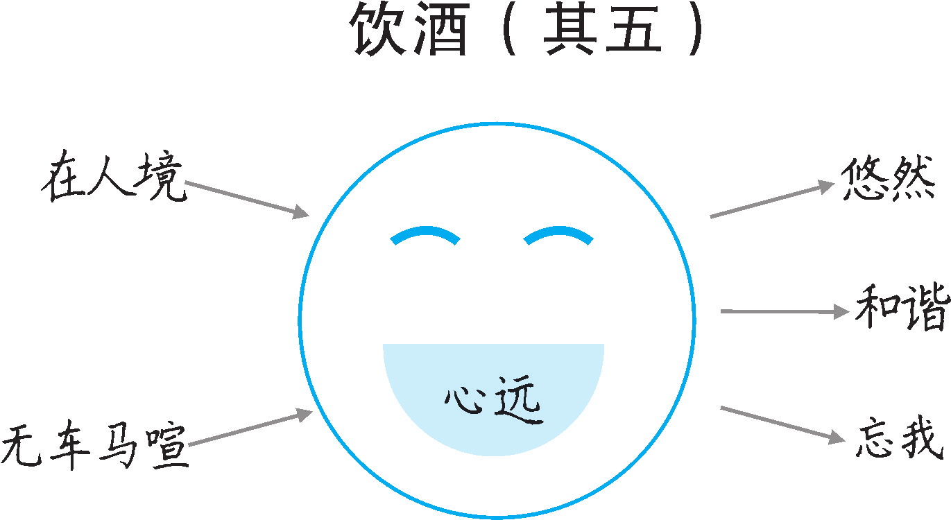

第2课时
【课时目标】
1.反复诵读《春望》《赤壁》两首诗，读懂近体诗韵律特点，理解诗歌的内容。
2.结合诗人生平和创作背景，理解诗歌中寄寓的情感。
3.鉴赏诗人传情达意的艺术手法，领悟诗歌艺术技巧。
【教学过程】
一、导入，温故知新
1.温故
与学生一起回顾学过的近体诗，明确近体诗的律诗和绝句的基本分类。
预设 绝句：《泊秦淮》《江南逢李龟年》《峨眉山月歌》
律诗：《望岳》《游山西村》《野望》
2.知新
指出本节课所要学的两首诗中哪首是律诗，哪首是绝句。
预设 律诗：《春望》 绝句：《赤壁》
【设计意图】通过回顾学过的近体诗，引导学生了解本课所学两首诗的体裁特点。
二、诵读，感知近体诗的韵律
1.读顺字音节奏
（1）教师范读《春望》《赤壁》，同桌互读，感知两种体裁诗歌的韵律特点，小组评读。
课件出示：
字音：搔更短（sāo） 不胜簪（zān） 折戟（jǐ）
节奏：
春望
国破/山河/在，城春/草木/深。感时/花/溅泪，恨别/鸟/惊心。
烽火/连/三月，家书/抵/万金。白头/搔/更短，浑欲/不/胜簪。
赤壁
折戟/沉沙/铁/未销，自将/磨洗/认/前朝。
东风/不与/周郎/便，铜雀/春深/锁/二乔。
（2）抽查朗读，全班齐读。
（师进一步指导重音）
预设 停连：依节奏停顿，依意思或者感情连贯。
重音：强调的字词读得重、响。如《春望》中“破、深、溅泪、惊心、三月、万金、搔、不”需重读。语气：依据诗歌的内容、感情。如《赤壁》韵脚“销”“朝”“乔”要重读拖音。诗的前两句记叙，音调以平缓为宜；后两句为议论，音调以沉郁为宜。
2.读晓诗歌形式
预设 五言诗，朗读节奏划分为“二二一”和“二三”式。绝句的节奏类似于律诗。律诗中颔联、颈联两联一般为对偶，形式整饬雅致，音韵华美。绝句对仗不严格。
3.读懂诗歌大意
（1）结合注释和工具书，理解两首诗歌的大意并质疑。
（2）小组交流并释疑。
4.读出诗歌情味
读时速度要慢，边读边体味，尝试还原诗歌中呈现的画面，想象诗人当时的情态。
【设计意图】反复诵读，让学生与文本对话，感知近体诗的韵律特点，让学生沉浸在诗歌的意境中。通过节奏、语气、重音等，初步感知诗歌内容，为后面与诗歌产生共鸣、理解诗人情志做铺垫。
三、品读，感知诗情
（一）品读《春望》
1.破诗题，预测内容
师：“春望”是什么意思？
预设 “春望”即春天所见。“春”点明了“望”的时间，“望”点明了人的行为。
师：作者都“望”到了什么呢？请发挥想象，简要概括。
预设 远景：山河城郭中景：荒草残木近景：春花飞鸟特写：稀疏白发
2.寻意象，“望”眼前之景
师：自读诗歌，找出诗人所见景物，体会诗人笔下的春的基调。
预设 国破山河在，城春草木深。（妙用“破”和“深”，体现春天的长安城因为战乱而呈现一派衰败之景——山河虽仍存在，都城却草木茂盛杂乱，这一景象与昔日的繁华形成巨大反差。一个“深”字，写出了乱草遍地、林木苍苍的景象，令人满目凄然。）
感时花溅泪，恨别鸟惊心。（“感时”承上，“花”和“鸟”是春天的象征，也都是美好的象征。此情此景，诗人看到美丽的繁花、听到悦耳的鸟鸣都要“溅泪”和“心惊”，或者说，连花鸟都感觉落泪惊心。这说明国家已经真的很凄惨了。“恨别”启下。）
基调：凄惨暗淡。
3.探根源，了解时局背景
师：对照注释，探究是什么原因造成了这种凄凉的景象。
预设 是安史之乱造成的灾难性后果。
资料助读：
课件出示：
安史之乱
安史之乱是唐玄宗末年至代宗初年（755—763）由安禄山与史思明叛乱发动的战争，是同唐朝皇室争夺统治权的内战，为唐由盛而衰的转折点。安史之乱持续八年之久，对社会经济造成极大的破坏，尤其是北方地区遭到浩劫。可谓“白骨露于野，千里无鸡鸣。生民百遗一，念之断人肠”。
4.抓诗眼，“望”诗人之心
师：面对安史之乱造成的灾难，诗人流露出怎样的思想感情？请同学们结合诗句进行分析。
预设 感时花溅泪，恨别鸟惊心。（“时”，时局，诗人为当时的时局而感伤。可见其忧国伤时。）
烽火连三月，家书抵万金。（“家书抵万金”，可见家书的珍贵，表达了诗人对妻子儿女的强烈思念之情。）
白头搔更短，浑欲不胜簪。（“搔”，动作描写，写出了诗人忧愁不堪，以致头发变白、变少，难以胜簪的事实，传神地表现了诗人心忧如焚，而又无可奈何的情态。）
5.细思量，“望”“诗圣”形象
师：阅读本诗，你读出了一个怎样的“诗圣”形象？
预设 读出了一个愁绪满怀的“诗圣”形象；读出了一个悲苦忧伤的“诗圣”形象；读出了一个忧国伤时、念家悲己的“诗圣”形象。世上疮痍，诗中圣哲，民间疾苦，笔底波澜，这就是“诗圣”杜甫。
结束语：历史长河奔流，千年诗篇生辉。杜甫就是这样，忧国忧民的情怀已经融入了他的血液。他生活在苦难的谷底，但他的思想永在巍峨的峰巅！让我们带着对古往今来所有忧国忧民之士的景仰，一起来背诵《春望》。
【设计意图】引导学生通过分析字词体会诗歌整体基调，理解诗人情感，把握诗人形象。
【板书设计】
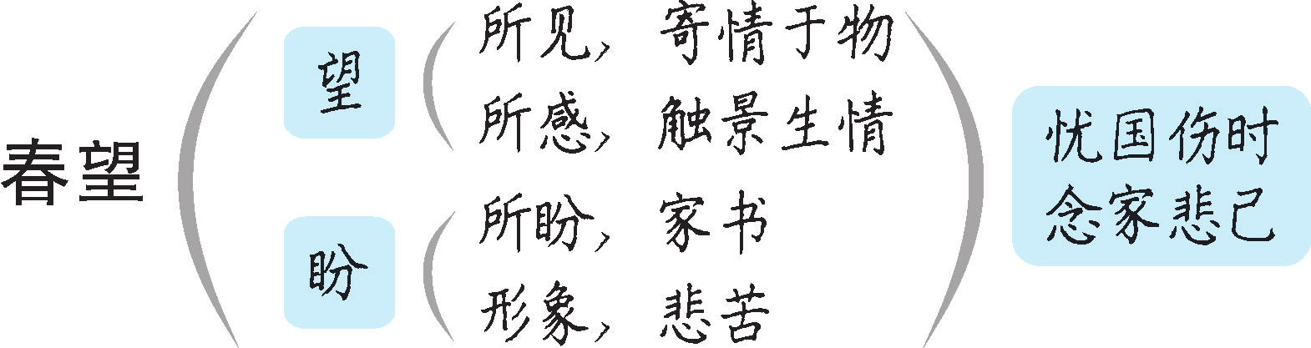
（二）品读《赤壁》
1.读资料，晓相关背景
课件出示：
杜牧（803—853），字牧之，京兆万年（今陕西西安）人，唐代诗人。杜牧生活在风雨飘摇的晚唐时期。他虽是宰相杜佑之孙，二十六岁中进士，但因为秉性刚直，自视甚高，被人排挤，在江西等地做了十年幕僚，“仲束于簿书宴游间”，很不得志。三十六岁内迁为京官，后受宰相李德裕的排挤，贬到黄州、池州等地任刺史。此诗是他借赤壁之名，寄寓吊古之意，并抒写自己的感慨。
2.寻意象，辨兴感之由
师：这是一首兴感之作，诗人感慨的起因是什么？
预设 折戟沉沙铁未销，自将磨洗认前朝。（诗的前两句借一件前朝遗物来兴起对前朝人物和事件的慨叹，写兴感之由。诗人“自将磨洗”和“认”的动作，显示出他对前朝遗物的兴趣和对历史的思索，一个立于江畔凭吊古迹的诗人形象跃然纸上。）
3.悟诗情，识兴感之心
师：诗人凭借前朝遗物，抒发了怎样的感慨？
预设 东风不与周郎便，铜雀春深锁二乔。（这两句的意思是说，倘若不是东风给周瑜的方便，结局恐怕是曹操取胜，大乔、小乔将被关进铜雀台中了。诗人慨叹历史上英雄成名的机遇，隐含着自己生不逢时，有政治军事才能而不能施展的郁闷。）
4.析手法，明兴感之巧
师：诗歌在写法上有什么特色？试简要分析。
预设 诗歌咏史怀古，特别是最后两句议论，以“二乔”的命运来反映赤壁之战对东吴政治军事形势的重大影响，以小见大，别出心裁，借此来抒发自己的感慨，表现了诗人英雄无用武之地的抑郁不平之气，同时告诫统治者不要寄希望于侥幸，应深刻警醒。
资料助读：
课件出示：
以小见大
“以小见大”的基本点在于小，一事一物，一情一景选取的都是小的对象。从写法上来讲：从大处着眼、小处落笔；关键在于立意要高、要大，但要注意的是要在尽可能微小之处来体现立意的高大。
从表达效果上来讲：深入发掘，展开联想，为读者创造一个比现实生活更为广阔、更为深远的艺术境界。
结束语：无情的战争给人们带来悲欢离合；而诗词，是穿越千年依然至美的风景，是流传百代依然至纯的盛情。愿我们执诗词之手，与诗词谐老。
【设计意图】通过引导学生品读鉴赏诗歌，运用抓关键词句的方式，进一步理解诗歌名句及作者的情感，锻炼学生的自我思考意识和答题意识，初步学会鉴赏古诗词的技巧。
【板书设计】
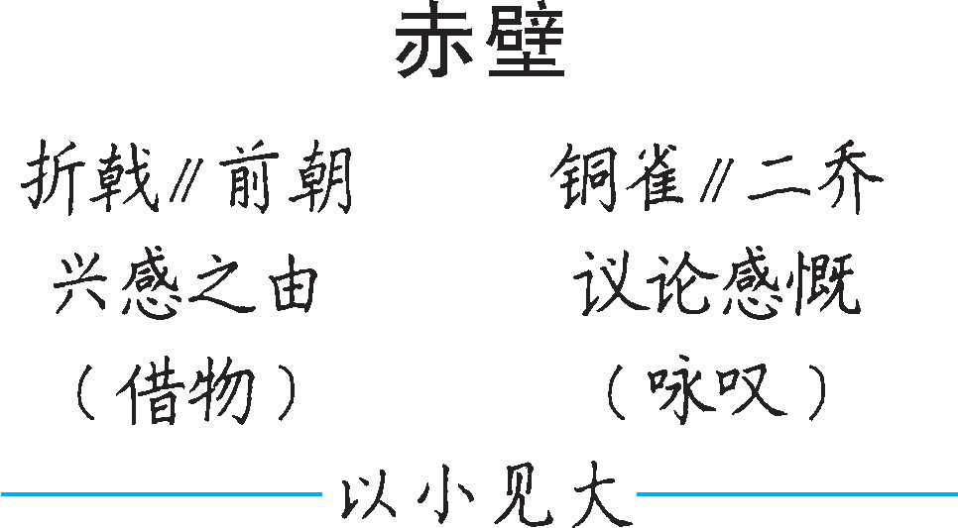

第3课时
【课时目标】
1.反复诵读《雁门太守行》《渔家傲》，读懂其韵律特点，理解诗歌的内容。
2.品词析句，理解诗歌中寄寓的情感。
3.体会诗人传情达意的艺术手法和精神追求，学会鉴赏名句。
【教学过程】
一、抓特点，明确体裁
阅读《雁门太守行》和《渔家傲》，辨析两文体裁的特点。
预设 《雁门太守行》看似有律诗的形式，但它实质上是一首古乐府旧题，属于歌行体。《渔家傲》是一首词。
资料助读1：
课件出示：
歌行体
行，歌行体，由汉代乐府诗发展而来，通常用“歌”“行”命名，音节、格律比较自由，可采用五言、七言、杂言，形式富于变化。东汉乐府诗歌中的《雁门太守行》是一首歌颂洛阳令王涣政绩的诗。雁门，指雁门关，泛指西北边塞地区。诗人李贺直接借用此题写边塞战争，这与唐人好借用旧题写当下题材的创作之风有关。
资料助读2：
课件出示：
词
词又称曲子词、长短句、诗余等，是一种押韵的、可以配乐歌唱的文体。词萌芽于南朝，形成于唐，盛行于宋。按字数分为小令（58字以内）、中调（59~90字）、长调（91字以上）。每首词都有一个调名，称“词牌”。词牌规定了词的阕数、句数、每句的字数，即：词有定句，句有定字。词牌规定了词的格式，所以创作词称“填词”，依调填词为“倚声”。宋词有豪放派和婉约派两大派别，豪放派代表词人有苏轼、辛弃疾等，婉约派代表词人有柳永、李清照等。
【设计意图】通过资料助读，学生可以更直接地掌握两篇作品的特点及有关知识，帮助学生更完整、系统地了解古诗词的体裁分类知识。
二、诵读，感知不同体裁诗歌的韵律
1.读顺字音节奏
教师范读《雁门太守行》《渔家傲》，同桌互读，感知两种文体的韵律特点，小组评读。
字音：提携（xié） 殷勤（yīn） 嗟（jiē） 谩有（màn）
节奏：
雁门太守行
黑云压城/城欲摧，甲光向日/金鳞开。角声满天/秋色里，塞上燕脂/凝夜紫。
半卷红旗/临易水，霜重鼓寒/声不起。报君/黄金台上意，提携玉龙/为君死。
渔家傲
天接云涛/连晓雾，星河欲转/千帆舞。仿佛/梦魂/归帝所，闻/天语，殷勤问我/归何处。
我报路长/嗟日暮，学诗/谩有/惊人句。九万里风/鹏正举。风/休住，蓬舟吹取/三山去！
（教师进一步指导重音）
预设 《雁门太守行》中首联中的“黑”要拖长音，“压”“摧”要重读；“金”要拖长音，“开”要重读，读出严阵以待的应敌状态。颈联要用颤音，读出战地的悲壮场面。“提携玉龙为君死”要读得激昂有力，读出报效朝廷的决心。
朗读《渔家傲》时，重音的选择要特别注意，如“天接云涛连晓雾，星河欲转千帆舞”中的“接”“连”“舞”等字要重读，以表现辽阔、壮美的气势。
2.读晓诗词形式
预设 七言律诗，朗读节奏较为自由；词，节奏灵活多变。
3.读懂诗词大意
（1）结合注释和工具书，理解两首诗词的大意并质疑。
（2）小组交流并释疑。
4.读出诗词情味
师：阅读不能贪快，要注意语速，读出语气、语调变化，边读边体味，尝试还原诗歌中呈现的画面，让自己融进意境。
【设计意图】反复诵读，让学生与文本对话，感知近体诗和词的韵律特点，让学生通过对节奏、语气、重音等的辨析，进一步把握不同文体的韵律特点，初步感知文本，为后面把握情感做铺垫。
三、品读，把握诗词情感
（一）品读《雁门太守行》
1.了解作者，知人论世
（1）作者简介。
课件出示：
李贺（790—816），字长吉，福昌（今河南宜阳）人，唐代诗人，有“诗鬼”之称。世称李昌谷、鬼才等，与李白、李商隐并称“唐代三李”。其诗多表现政治上不得志的悲愤，对藩镇割据、宦官专权的现实也有所揭露和讽刺。艺术上善于熔铸辞采，驰骋想象，运用神话传说，创造出新奇瑰丽的诗境，在诗史上独树一帜。有《昌谷集》传世。

（2）背景介绍。
课件出示：
李贺生活的中唐时代，藩镇割据，叛乱此起彼伏，发生过多次战争，国家的安定和统一受到严重威胁。从有关《雁门太守行》这首诗的一些传说和材料记载推测，诗作可能是在平定藩镇叛乱战争这一背景下写的。
2.把握意象，再现画面
师：请同学们自读诗歌，探究下面的问题。
设问1：诗人构思大胆，把一场旷日持久的战争高度集中在一个昼夜的时间里加以表现。诗中共写了三个画面，分别是什么？
预设 白天：敌军压城，官军严阵以待图
黄昏：战后惨烈图
中夜：夜袭易水图
设问2：作者营造这些画面，意在表达怎样的情感？
预设 诗人以热烈的礼赞和深沉的追念，塑造出了具体、动人的英雄人物形象，颂扬了将士们不屈的战斗意志和誓死报国的决心。
3.探究写法，鉴赏词句
（1）请同学们根据前几课所学，自读诗歌，分析诗歌采用的写作技法。
预设 黑云压城城欲摧，甲光向日金鳞开。（运用比喻、夸张的修辞手法，把敌军比作黑云，写出敌军人马众多、来势凶猛；“城欲摧”表现了兵临城下的紧张气氛和危急形势，表现了战争形势的紧迫。在色彩运用上，“黑”字突出敌人的猖獗、军情的危急；“金鳞”形容铠甲闪亮如金色鳞片，一个“金”字表现出我军将士雄姿英发、高昂迎战的状态。两相比照，表现出战争形势的激烈。）
角声满天秋色里，塞上燕脂凝夜紫。（分别从听觉和视觉两个角度渲染战场的悲壮气氛和战斗的残酷场面。这一句不从正面写战争的惨烈，只是用“角声满天”侧面写战争规模，用“凝夜紫”侧面写血流成河的场面，给人以悲壮之感。）
报君黄金台上意，提携玉龙为君死。（点明主旨，引用战国时燕昭王置千金于台上以招贤才的典故，表现了将士们誓死杀敌、报效朝廷的决心。）
（2）李贺写诗总是借助想象给事物涂上各种新奇浓重的色彩，结合本诗举例说明。
预设 本诗几乎句句都有鲜明的色彩，如金色、胭脂色、赤红色等，不但鲜亮浓艳，而且跟黑色、黄色、白色等交织在一起，构成一幅色彩斑斓的画卷，渲染出了战争场面的悲壮惨烈。
4.齐读诗歌，领略豪迈
（1）点生朗读最后两句诗，读出坚定、豪迈之情。
（2）教师配乐深情地诵读全诗。
（3）全班齐背诗歌。（注意抑扬顿挫，背出铿锵节奏美）
【设计意图】本环节旨在品读《雁门太守行》，引导学生通过分析探讨来理解诗歌的内容以及艺术特色，进而更好地理解诗情，提高诗歌鉴赏能力。
【板书设计】
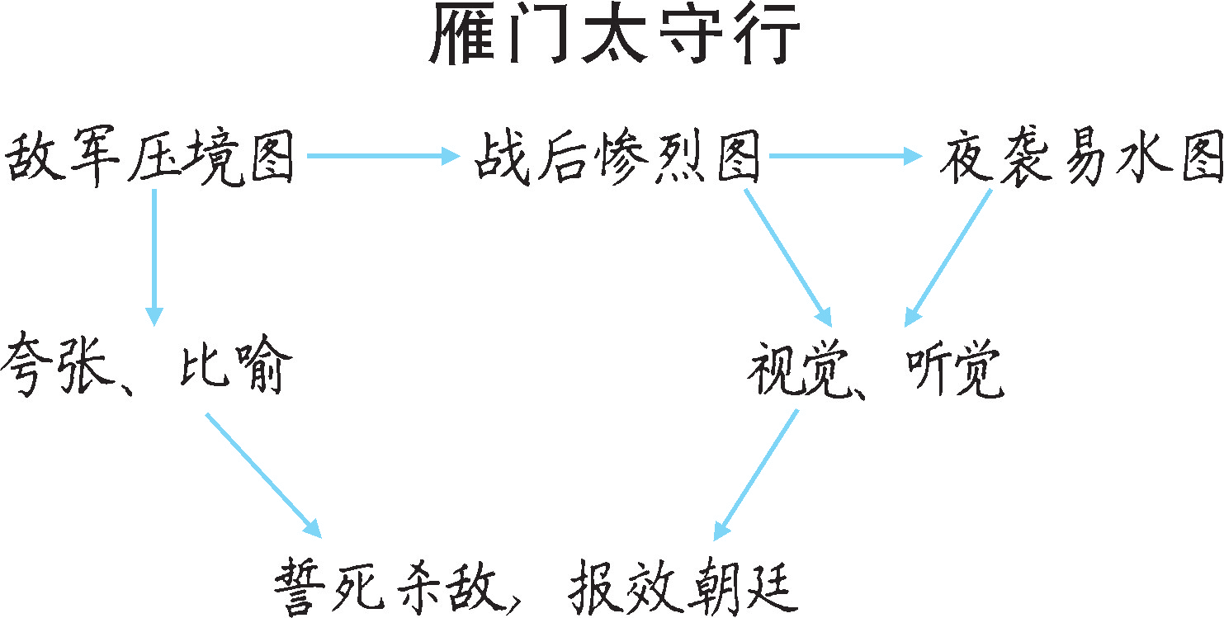
（二）品读《渔家傲》
1.了解作者，知人论世
（1）作者简介。
课件出示：
李清照（1084—约1155），号易安居士，章丘（今属山东）人，宋代女词人，婉约词派代表人物。其词以南渡为界，前期多写其悠闲生活，后期多慨叹身世，情调感伤，有的也流露出对中原的怀念。形式上善用白描手法，自辟蹊径，语言清丽，对后世影响较大，被称为“易安体”。代表作有《声声慢》《一剪梅》《如梦令》《醉花阴》《武陵春》等。
（2）背景介绍。
课件出示：
从内容、情调及风格上看，这首词应是词人南渡以后的作品。国破、家亡、夫死的经历使她的词风趋于含蓄深沉，但这首词却表现出非常不同的风格，它气势磅礴、音调铿锵，是李词中别具一格的杰作。这首词虽是记梦之作，但其实是现实生活的折射，词中写到大海、舟船，人物涉及天帝和词人自己，可能都与词人为辨明“馈璧北朝”之诬，曾追随宋高宗行踪，乘舟在海上航行，历尽波涛之苦这段经历有关。
2.品词知事
设问1：上片主要写了什么内容？
预设 记梦天帝。写词人在天地浑茫的追寻中借天帝之口提出了对“我”终“归何处”的询问。
天接云涛连晓雾，星河欲转千帆舞。（写梦中所见景象。“接”“连”二字把四垂的天幕、汹涌的波涛、弥漫的云雾，自然地组合在一起，形成一种浑茫无际的境界，似梦似幻，美妙神奇，富有浪漫色彩。）
仿佛梦魂归帝所，闻天语，殷勤问我归何处。（一个“归”字，好像她原来是从天上宫阙来到人间，经历了千辛万苦后又回到天帝身旁。不仅回到“帝所”，还受到天帝情意恳切地问话。）
设问2：下片主要写了什么内容？
预设 回答天帝。下片紧承上片的天帝询问，作出回答。
我报路长嗟日暮，学诗谩有惊人句。（这是词人回告天帝。一个“嗟”字，生动地传达出作者对日暮途远的叹息，感慨空有才华，于世事无补。）九万里风鹏正举。风休住，蓬舟吹取三山去！（回答天帝，希望自己像大鹏一样高飞远走，到海上仙山去。传达出词人对现实的厌弃和对美好境界的追求。）
设问3：本词和《赤壁》都表现了作者对自身才华、命运的认识，但又有什么不同？
预设 杜牧借对三国史事的遐想，慨叹历史上英雄成名的际遇，曲折表达自己空有抱负，生不逢时、无从施展的无奈；本词是借梦境与天帝对话，表达对自己空有一身文学才华却屡遭战乱，甚至连个人的安定幸福都无法保障的不满。
【设计意图】本环节旨在品读《渔家傲》，引导学生通过品读词句，感知词作内容，理解词人情感，并通过鉴赏艺术手法，提高审美能力。
3.赏技品味
师：本词被评论家誉为“无一毫粉钗气”，请同学们结合词中写景的语句，简析本词意境和风格上的特色。
预设 开头两句写天、云涛、晓雾、星河、千帆，景象极为壮丽；“接”“连”二字把四垂的天幕、汹涌的云涛、弥漫的大雾自然地组合在一起，展现出一幅辽阔、壮美的海天相接的图画，描绘出一种瑰奇雄伟的境界。下片的“九万里风鹏正举”等三句虚实结合，形象愈益壮伟，境界愈益恢宏。词作把真实的生活感受融入梦境，把梦幻与生活、想象与现实融为一体，构成气度恢宏、格调雄奇的意境，表现出作者内心一种刚健昂扬的气概，充满浪漫幻想的气息。
结束语：词人苦于现实。只好借梦境、神话、想象，含蓄地表达了对南宋统治者不思收复失地、不顾民众苦痛、苟安江南的不满，对没有战乱、离散和痛苦的幸福生活的向往。“九万里风鹏正举”，那个“江山留与后人愁”的李清照，今天若在，定然会“沉醉不知归路”的。
【板书设计】
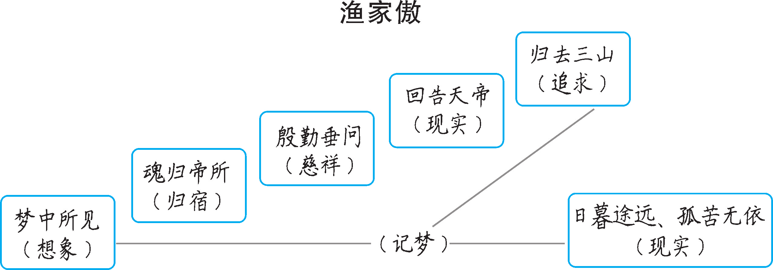
【设计亮点】
“书读百遍，其义自见。”遵循这一认知规律，教学设计中，我首先确定以诵读贯穿教学的全过程。通过指导朗读，学生逐步明确不同体裁的诗歌的阅读方法，学会用恰当的语气、语调、语速进行诵读，为他们今后有感情地朗读诗歌打好基础。其次，我强调“知人论世”方法的运用。在鉴赏诗词时，我引导学生要结合作者生平以及时代背景来分析，知人论世，才会感同身受，才能更好地理解和把握诗情。对于诗歌的艺术手法，教学中我没有详细展开，也没有引入太多的术语，只是引导学生领会艺术手法的妙处即可。对诗歌大意，我完全放手，让学生自己对照注释来理解和把握，希望他们通过自主学习，提高理解诗歌的能力。
疑难突破
1.怎样理解陶渊明诗中的“而无车马喧”和“心远地自偏”？
这两句诗要结合诗人的人生理想和个性追求才能深入理解。陶渊明酷爱田园生活的宁静和自由，厌恶官场的虚伪和奸诈。为了生计，他几次出来做官都极不情愿，最后终于解职归田，永不出仕。这里所说的“车马”意指达官贵人的高车骏马，也就代表着官场烦琐的应酬和功利性极强的交往。归隐田园，虽说仍离不开“人境”，但没有了这样的烦扰，所以说“而无车马喧”。至于“心远地自偏”，实际上是道出了感觉与处境之间的辩证关系：隐居主要是寻求一种精神上的自由境界，而不在于居所是否荒远。如果心灵的“焦距”调好了，就可以“大隐隐于市”，处闹市若幽谷。
2.对《春望》的颔联“感时花溅泪，恨别鸟惊心”的理解，历来有两种解释：一是诗人落泪，二是花鸟落泪。你赞成哪一种？为什么？
赞成第一种。这是触景生情的写法，面对国家破碎，种种念头齐涌心头，禁不住见花落泪，闻鸟惊心，表达了诗人感时伤世的感情。
赞成第二种。这是移情于物的写法，以花鸟拟人，写花也溅泪，鸟亦惊心，表达了诗人感时伤世的感情。
素养提升
律诗、绝句中的“对仗”
对仗，指用字数相等、结构形式相同、意义对称的一对短语或句子来表达两个相对或相近意思的修辞手法。具体要求：第一，出句和对句，平仄是相对立的；第二，出句和对句，同一位置上的词语，词性相同，字不能相同。如：杜甫《春望》中“感时花溅泪，恨别鸟惊心”，“感时”对“恨别”，动宾短语对动宾短语；“花”对“鸟”，名词对名词；“溅泪”对“惊心”，动宾短语对动宾短语。再如“烽火连三月，家书抵万金”。绝句、律诗的对仗各有规则。绝句一般不要求对仗，是否用对仗，凭作者意愿。有的前两句对仗，后两句不对仗。律诗中颔联和颈联一般要求对仗，首联和尾联可对仗也可不对仗。
资料链接
黄金台
黄金台亦称招贤台，相传为战国时燕昭王所筑，是燕昭王尊师郭隗之所。故址在今河北易县东南北易水南。
据史料考证，燕昭王于公元前311年即位，至公元前279年共执政30余年。他即位之初即着手招贤纳士。有感于千金买骨的故事，高筑“黄金台”以招贤纳士，以至名将乐毅、剧辛先后投奔燕国。公元前284年，乐毅率军联合各国攻齐，占领70余城。有人推测其筑台时间为公元前310年。当时只言筑台而无“黄金”二字，到南朝宋文学家鲍照《放歌行》“岂伊白璧赐，将起黄金台”，始见黄金台之名。
陈子昂《登幽州台歌》中的幽州台，即黄金台。

